**Xây dựng phần mềm Hotelhere**

Table of contents

1. Giới thiệu dự án 6
2. Các nhân sự tham gia dự án 6
   1. Thông tin liên hệ phía khách hàng 6
   2. Thông tin liên hệ phía công ty 6
   3. Phân chia vai trò của thành viên dự án và khách hàng 6
3. Khảo sát dự án 6
   1. Yêu cầu khách hàng 6
   2. Mô hình hoạt động hiện thời – nghiệp vụ 7
   3. Mô hình hoạt động dự kiến sau khi áp dụng sản phẩm mới 7
   4. Phân tích ưu điểm/nhược điểm/lợi ích khách hàng 8
4. Ước lượng 9
   1. Ước lượng tính năng 9
   2. Ước lượng cách tích hợp hệ thống 10
   3. Ước lượng thời gian 10
   4. Ước lượng rủi ro 10
   5. Xác định các hạng mục kiểm thử 10
   6. Ước lượng cách thức triển khai/cài đặt 11
5. Ước lượng giá thành 11
6. Phân chia các giai đoạn chính 11
7. Phân tích thiết kế 12
   1. Mô hình tích hợp phần cứng/phần mềm 12
   2. Giao diện 12
   3. Cơ sở dữ liệu 12
   4. Mạng 12
   5. Tương tác người dùng 12
   6. Đặc tả giao diện API (interface) 12
   7. Bảo mật 12
   8. Sao lưu phục hồi 12
   9. Chuyển đổi dữ liệu 12
8. Danh mục tài liệu liên quan 12

Phiên bản tài liệu

|  |  |  |  |  |
| --- | --- | --- | --- | --- |
| **Ngày lập** | **Mô tả thay đổi** | **Phiên bản** | **Người lập** | **Người duyệt** |
| **15/09/2005** |  | 0.4 |  |  |
| **15/11/2005** |  | 0.6 |  |  |
| **15/12/2005** |  | 0.9 |  |  |
|  |  |  |  |  |
|  |  |  |  |  |
|  |  |  |  |  |
|  |  |  |  |  |
|  |  |  |  |  |
|  |  |  |  |  |
|  |  |  |  |  |

**1>Giới thiệu dự án**

Dự án quản lý đặt khách sạn , tại các điểm du lịch

**2>Các nhân sự tham gia dự án**

2.1.Thông tin liên hệ khách hàng

Ông Đỗ Thiện Quang

2.2.Thông tin liên hệ phía công ty

Lập trình viên:Trần Văn An,Nguyễn Tùng Lâm,Phùng Tuấn Kiệt

Giám đốc dự án:Trần Cảnh Tuấn

CEO:Phí Đức Hoàng

2.3.Phân chia vai trò

**3>Khảo sát khách hàng**

3.1.Yêu cầu khách hàng

+Phần mềm là hệ thống cho phép khách du lịch đặt khách sạn tại các điểm du lịch một cách thuận tiện nhất.Khu vực áp dụng tại địa điểm du lịch lớn của cả nước là Hà Nội , Thành phố Hồ Chí Minh,Ninh Bình,Vịnh Hạ Long,Cố Đô Huế,Đà Nẵng,Nha Trang,Đà Lạt,Phan Thiết,Phú Quốc .

-Phần mềm cho phép khách hàng xem chi tiết các khách sạn tại địa điểm mà khách hàng chọn

-Khách hàng sử dụng phần mềm cần có tài khoản

-Người dùng cần cung cấp thông tin địa điểm , số khách,số phòng,ngày nhận phòng,số đêm,

-Mỗi khách sạn sẽ cung cấp chi tiết giá,view khách sạn, số phòng hiện có,và các dịch vụ khách sạn đó sẽ có…

-Sau khi khách đến nhận phòng cần làm các thủ tục theo của từng khách sạn

3.2.Mô hình hoạt động hiện thời-nghiệp vụ

3.3.Mô hình hoạt động dự kiến sau khi áp dụng

3.4.Phân tích ưu điểm/nhược điểm/lợi ích khách hàng

**4>Ước lượng**

4.1.Ước lượng tính năng

+Phần mềm chia thành 3 bên tham gia,gồm chủ khách sạn, người dùng và công ty cung cấp phần mềm

+Công ty cung cấp phần mềm

-Là người đứng giữa 2 bên chủ khách sạn và người dùng

-Thiết lập danh sách các khách sạn tham gia vào hệ thống.Mỗi khách sạn tham gia sẽ có 1 tài khoản riêng.Các khách sạn sẽ đăng thông tin của khách sạn mình nên đó

-Cung cấp giao diện cho người dùng và chủ khách sạn

+Tính năng cho người dùng

-Tìm kiếm khách sạn tại khu vực mình sẽ đến

-Chọn loại phòng (nguyên căn, nhà riêng)

-Chọn dịch vụ thích hợp(wifi, tv,điều hòa,máy giặt)

-Chọn các tiện ích nổi bật(máy xem phim, bể bơi,bar..)

-Chọn mức giá(tùy thuộc vào nhu cầu)

-Cuối cùng là đưa ra quyết định đặt phòng

+Tính năng cho chủ khách sạn

-Đăng bài viết,giới thiệu khách sạn mình

-Tự động quản lý các đơn đặt phòng online

-Chấp nhận và hủy các đơn đặt phòng

-Quản lý tình trạng các phòng của mình

4.2.Ước lượng cách tích hợp hệ thống

-Đây là một phần mềm mới ,nên cần xây dựng từ đầu các cơ sở vật chất .Server,đối tác,....

4.3.Ước lượng thời gian

-Khoảng 2 năm

4.4.Ước lượng rủi ro

+Đây là một phần mềm phức tạp. Liên quan rất nhiều vấn đề .Có những vấn đề mới phải tìm hiểu.

-Vấn đề về cơ sở vật chất.Chúng ta cần xây dựng mạng lưới các server.Cơ chế bảo mật.Và hệ thống mạng .

-Cần có cơ sở dữ liệu lớn về lĩnh vực khách sạn.

-Vấn đề liên quan đến bigdata.Thiếu lập trình viên về mảng bigdata.

-Khảo sát tình hình của từng khu vực về vấn đề nhà ở du lịch

-Lên danh sách và thảo thuận ,chia phần trăm với từng chủ khách sạn

-Xác nhận tình trạng cơ sở vật chất của từng khách sạn tham gia.Tránh các khách sạn ảo lập lên để ăn % .

-Dự án có thể bị bỏ , khi các bên tham gia không có tiếng nói chung..

4.5.Xác định các hạng mục kiểm thử

- Test case chức năng được sử dụng để tìm ra liệu giao diện của ứng dụng có làm việc với phần còn lại của hệ thống và người dùng hay không. Các kiểm thử nhận ra thành công hay thất bại của chức năng mà phần mềm được mong muốn thực hiện

- Test case giao diện người dùng được sử dụng để xác minh rằng các phần cụ thể của giao diện người dùng đồ họa (GUI) nhìn và làm việc có như mong đợi hay không.

- Các test case hiệu suất xác nhận thời gian phản hồi và hiệu quả tổng thể của một ứng dụng.

- Test case cơ sở dữ liệu: xem hoạt động có mất mát dữ liệu hay không, dữ liệu có được lưu trữ đúng không.

4.6.Ước lượng cách thức triển khai

+Cách thức triển khai:

-Khảo sát tình hình từng khu du lịch

-Liên hệ với các chủ khách sạn .Thỏa thuận và lên danh sách các khách sạn

sẽ tham gia.

-Xây dựng và thiết kế hệ thống cơ sở vật chất

-Xác định các chức năng một cách tối ưu nhất

-Xây dựng hệ thống database

-Thực hiện coding

-Testing: Tester sẽ nhận sản phẩm từ dev và thực hiện kiểm thử cho nhóm

các thành phần và kiểm thử hệ thống. Khâu kiểm thử cuối cùng sẽ là Kiểm

thử chấp nhận, giai đoạn này còn có sự tham gia của khách hàng.

-Implementation:Triển khai hệ thống ra môi trường của khách hàng.

-Operations &Maintenance: Đây là giai đoạn cài đặt, cấu hình và đào tạo cho khách hàng. Giai đoạn này sửa chữa những lỗi của sản phẩm (nếu có) và phát triển những thay đổi mới được khách hàng yêu cầu.

+Cài đặt:

Cần thuê server và up code lên.Đào tạo nhân viên vận hành

**5>Ước lượng giá thành**

-Chi phí phát triển và chi phí kiểm thử: 2 tỷ

-Chi phí vận hành ,quản lý :Đang tính toàn

-Chi phí quảng cáo , tiếp thị:Cần 1 đội sale và makerting gồm 6 người,chi phí 40tr 1 tháng

**6>Phân chia các giai đoạn chính**

-Dự án chia làm 4 giai đoạn và hoàn thành trong 2 năm

Giai đoạn 1:Khảo sát 6 tháng.Sẽ đi từng khu vực trên cả nước,tổ chức các

buổi gặp mặt .Thảo luận với các chủ khách sạn

Giai đoạn 2.Xây dựng cơ sở vật chất , thiết kế database..Tìm nguồn lực .6

tháng

Giai đoạn 3:Code và hoàn thành sản phẩm 6 tháng

Giai đoạn 4:Testing và chỉnh sửa .Và đưa vào vận hành

**7>Phân tích thiết kê**

7.1.Mô hình tích hợp phần cứng phần mềm

-Phần cứng rất quan trọng.Nó quyết định đến tốc độ, hiệu xuất, tính tiện lợi và an toàn của hệ thống.

7.2.Giao diện

-Giao diện chính của ứng dụng

7.3.Cơ sở dữ liệu

Cơ sở dữ liệu hồm có bảng User, Post,tiennghi,

+Bảng user:Bảng user lưu thông tin tài khoản của hệ thống.Gồm có 2 loại tài khoản .Tài khoản của người sử dụng được lưu trong bảng User_guest và Tài khoản chủ khách sạn được lưu vào bảng user_ks.Bảng user có khóa chính là id.Khóa ngoài gồm có User_ks_id liên kết khóa chính của bảng User_ks và User_guest_id liên kết với khóa chính của bảng User_guest.Liên kết ở đây là liên kết 1-1

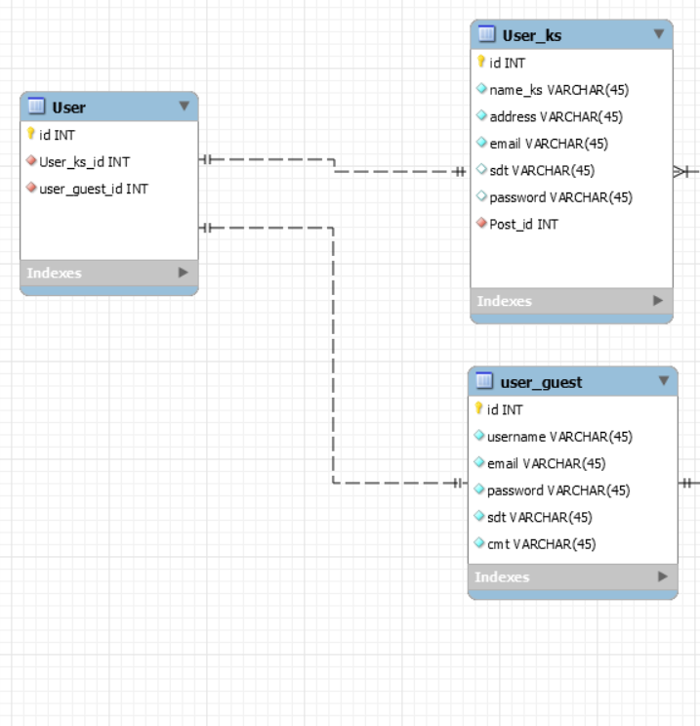

+Bảng Post liên kết 1-n với bảng user_ks. Bảng này sẽ lưu toàn bộ bài viết của 1 user_ks đăng lên.

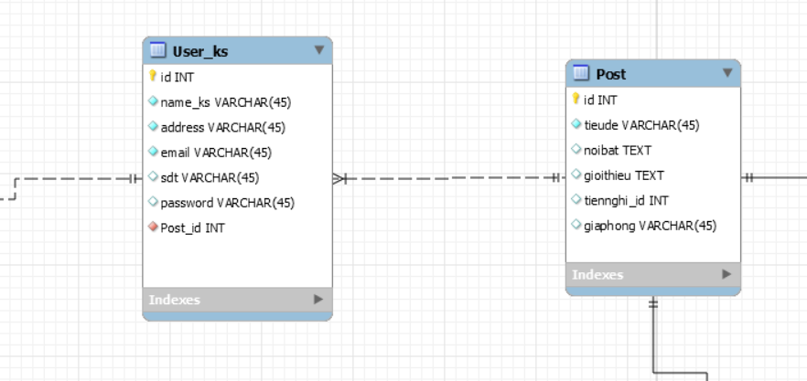

-Ngoài ra bảng post còn liên kết n-m với bảng User_guest .Nếu khách đặt khách sạn đó.Thì lập tức chuyển sang trạng thái đã đặt

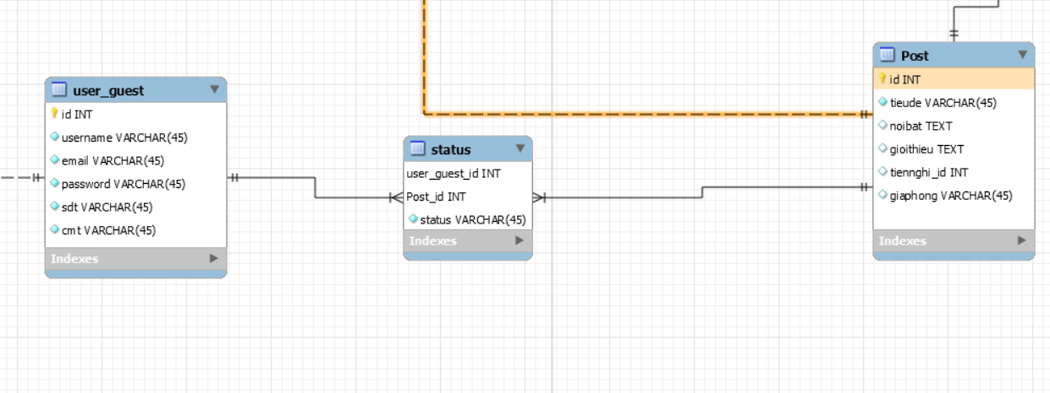

+Bảng tiennghi liên kết n-m với bảng post.Bảng sẽ lưu các tiện ích có của khách sạn

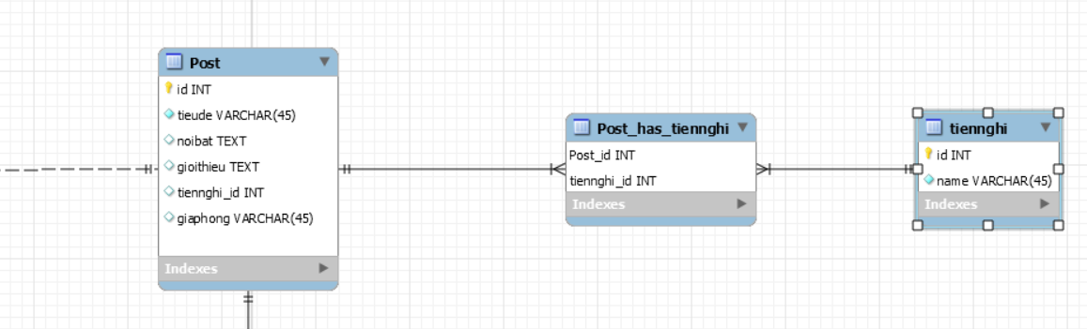

Toàn bộ csdl

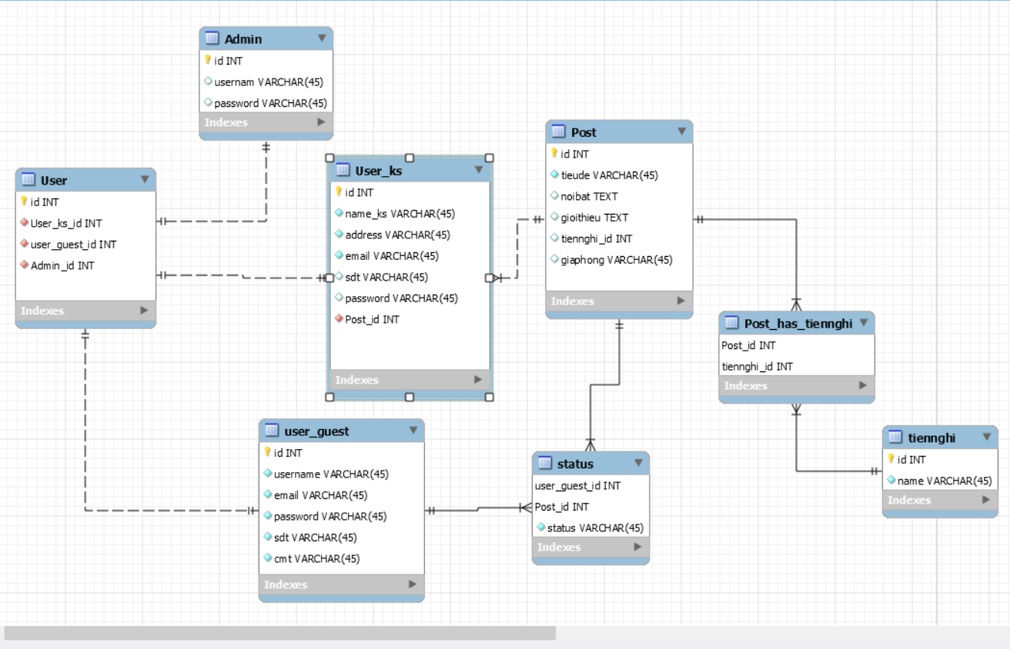

7.4.Mạng

7.5.Tương tác người dùng

-Biểu đồ trình tự miêu tả trình tự mà chủ khách sạn sẽ thao tác với website

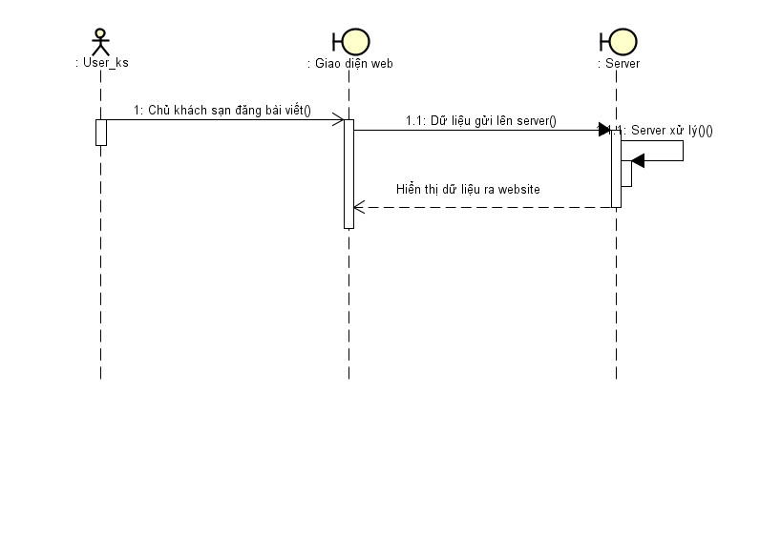

-Biểu đồ trình tự miêu tả 1ca sử dụng website của người dùng

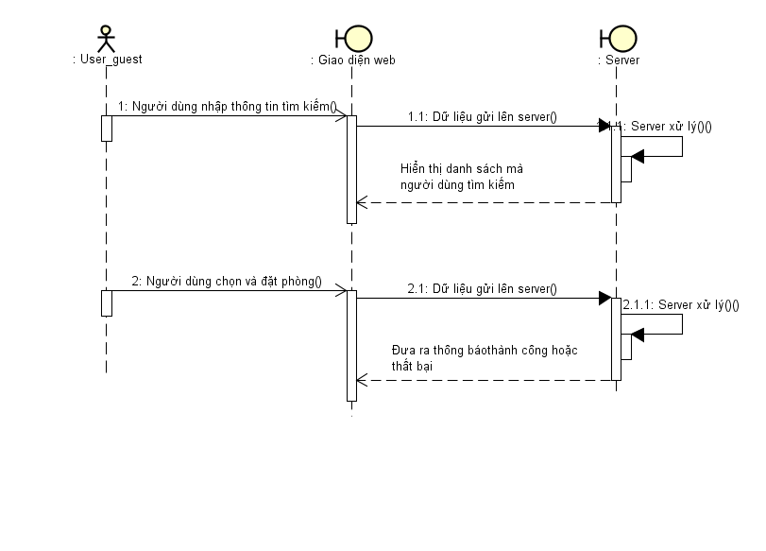

7.6.Đặc tả giao diện API

7.7.Bảo mật

+Phần mềm được chạy trên nền web .Lên ta cần bảo mật tránh các tấn công website

-Thường xuyên cập nhật website

-Bảo mật Sql injection

-Bảo mật website với XSS

-Bảo mật với các thông báo lỗi website

-Phê duyệt / xác nhận hợp lệ bảo mật website phía server

-Yêu cầu mật khẩu độ bảo mật cao

-Xét duyệt thông tin được tải lên ,và xác nhận giao dịch các bên

- Bảo mật HTTPS

-Xử dụng công cụ bảo mật web

-Xây dựng

7.8.Sao lưu phục hồi

7.9.Chuyển đổi dữ liệu

**8>Danh mục tài liệu tham khảo**